Gråsæler på Ertholmene 2013

Ertholmene udgør nu Danmarks største rasteplads for Gråsæler...

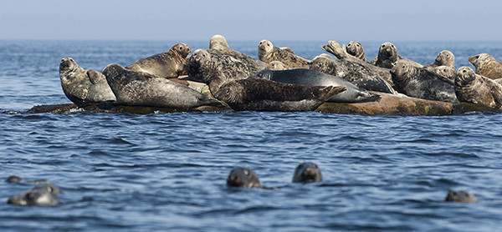
Gråsæler ved Tat, 7. maj.

Gråsæler på Ertholmene ...
Som det ses af nedenstående figur var Gråsælen frem til 2007 en sjælden gæst ved Ertholmene, men herefter er det gået stærkt: 3 dyr i 2007, 8 i 2008, 40 i 2009, 80 i 2010 (hvor den endda ynglede) og 400 i 2013!
Gråsælerne opholder sig især ved Tat, hvor skærene Firken og Langeskær er meget yndede. Også på Østerskær ligger der ofte Gråsæler, og dyrene ses en gang imellem tæt på kysten af de beboede øer.
Feltstationens tællinger i april-oktober 2013 viste, at der sås flest Gråsæler i april-maj, men at de opholdt sig ved øerne gennem hele perioden.
Læs mere om gråsælerne og deres biologi her.

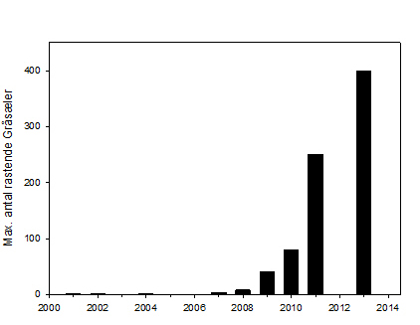
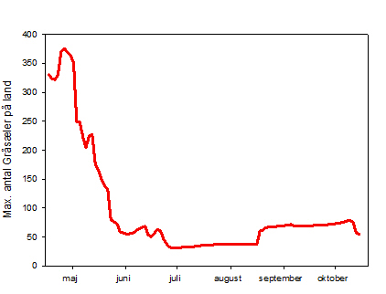
De to grafer viser hhv udviklingen af antallet af rastende sæler på Ertholmene (tv) udtrykt som højeste antal per år 2000-2013, og den tidsmæssige fordeling af sælerne april-oktober 2013 (th)

...

Gråsæler på Ertholmene

Et af Danmarks største dyr, Gråsælen, er nu igen blevet et fast indslag på Ertholmene efter 100 års fravær...

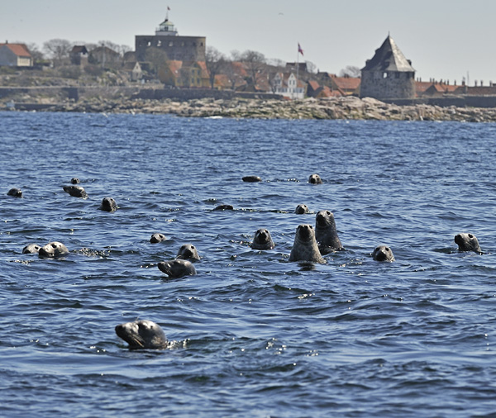
Gråsæler ved Tat, 5. maj 2010. Del af en flok på omkring 80 dyr.

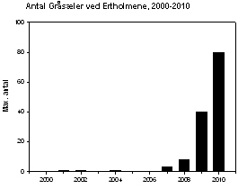
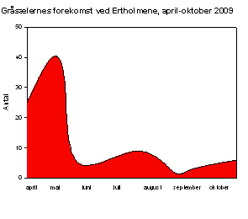

Gråsæler på Ertholmene ...
Som det ses var Gråsælen frem til 2007 en sjælden gæst ved Ertholmene, men herefter er det gået stærkt: 3 dyr i 2007, 8 i 2008, 40 i 2009 og 80 i 2010, hvor den endda ynglede!
Gråsælerne opholder sig især ved Tat, hvor skærene Firken og Langeskær er meget yndede. Også på Østerskær ligger der af og til Gråsæler, og dyrene ses en gang imellem tæt på kysten af de beboede øer.
Feltstationens tællinger i april-oktober 2009 viste, at der sås flest Gråsæler i april-maj, men at de opholdt sig ved øerne gennem hele perioden.
I starten af april 2010 blev der fundet 2 gråsæl-unger på Bornholm, og mistanken om at de var født på Ertholmene bredte sig. Et endeligt bevis for, at der ynglede Gråsæler på Ertholmene, kom dog først den 25 april, da Ib Anker fotograferede en lille hvid unge på øen Tat nord for Græsholmen.

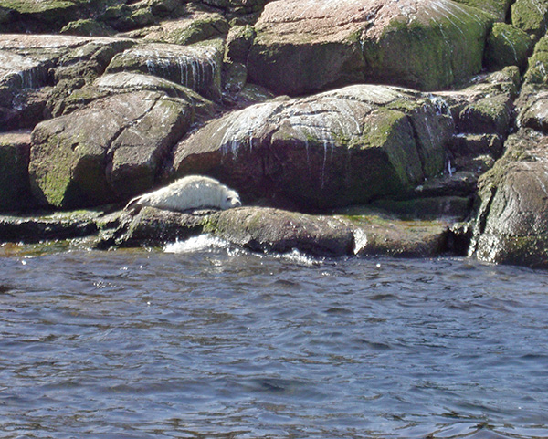
Gråsæl, unge på Tat, 25. april 2010 kl 1500 (Foto: Ib Anker).

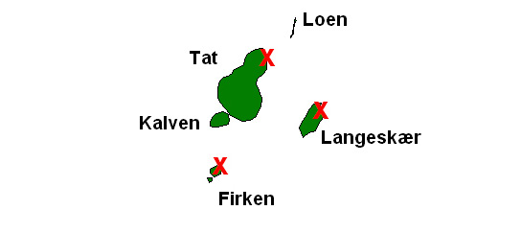
Tat - de røde Xer viser sælernes mest benyttede landgangspladser.

... og i resten af Verden
Der findes tre hovedbestande af Gråsæler: en langs Nordamerikas østkyst, en i Nordsøen mod nord til Island og Norge (100.000 dyr), samt en i Østersøen (5000-10.000 dyr).
I Danmark blev Gråsælen udryddet i de første årtier af 1900tallet, hovedsageligt fordi man mente at de konkurrerede med fiskeriet. Den danske stat udleverede bl.a. rifler til fiskerne og udbetalte skydepræmier.
I de senere år er antallet af observerede Gråsæler i Danmark begyndt at stige. Men så sent som i 2004 var det kun omkring 30 Gråsæler, der opholdt sig i de danske farvande. Nu ses der flere, især i Vadehavet, det nordlige Kattegat (dyr fra Nordsøbestanden), det sydlige Kattegat og i den vestlige del af Østersøen, især omkring Rødsand (dyr fra Østersøbestanden). Og der findes enkelte fund af små unger fra både Vadehavet, Kattegat og Rødsand – og nu også fra Ertholmene.
På blot et par år er forekomsten af Gråsæler ved Ertholmene blevet landets største. En så hurtig vækst kan kun skyldes indvandring fra andre områder. Den mest oplagte forklaring er, at sælerne kommer fra bestande på den svenske østkyst.
Også på Utklippan i Sverige, kun 80 km nord for Ertholmene, er antallet af Gråsæler steget meget, og der ses nu op mod 300 dyr. Ifølge Olle Karlsson fra Sveriges Naturhistoriske Museum er bestanden i Skåne og Blekinge øget, mens bestanden i Småland er mindsket. Men hvorfor disse ændringer er sket vides ikke med sikkerhed.

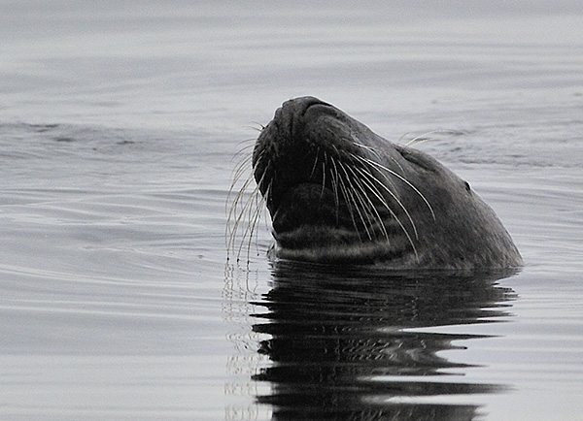
Småsovende Gråsæl ved Tat, 11. maj 2010
Bemærk de lange knurhår som sælen bruger, når den søger føde på dybt vand.

Lidt biologi
Gråsæler er store, kvikke dyr. En fuldvoksen han kan veje op mod 300 kg og være 2,5 m lang. Gråsæler kan blive op mod 45 år gamle, men yngler også først i en ret høj alder (hunner 4-5 år, hanner 6-8 år). Gamle hanner har oftest et harem på 5-10 hunner, som de forsvarer voldsomt mod andre indtrængende hanner. Parringen finder sted når hunnerne har forladt årets unger.
Hos Østersøbestanden finder parringen sted i marts-april. Hunnen har forlænget drægtighed, og føder først sin unge i februar-april det følgende år, som regel på klippeskær eller på havis (i den nordlige del af udbredelsesområdet). Ungen fødes med en tæt ikke-vandskyende hvid pels, som først fældes efter omkring 3-4 uger på land. Så længe ungen dier hos moderen, øger den sin vægt voldsomt pga. den fede sælmælk. I en alder af 4-5 uger er ungen selvstændig, men op mod 60 % af ungerne dør, inden de er ét år gamle.
Gråsæler æder især fisk, men kan også tage fugle, blæksprutter og krebsdyr.
Gråsæler har brug for fred, ikke mindst i ungeperioden og under fældningen, dvs i perioden februar-juni. Gråsæl er på den danske Rødliste som akut truet og på EU Habitatdirektivets bilag II.

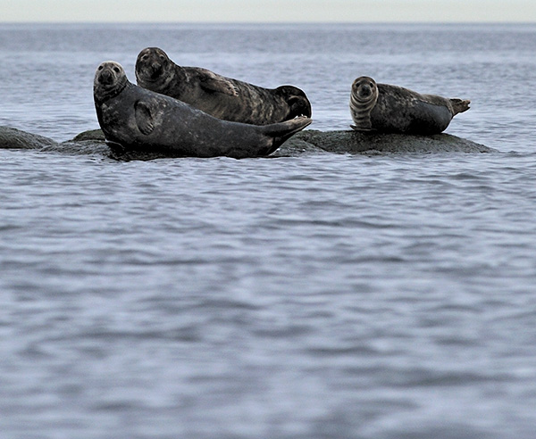
Gråsæler på Langeskær ved Tat, 11. maj 2010.

Tak for diverse oplysninger til Lars Olof Mortensen (Danmarks Miljøundersøgelser), Thyge Jensen (Hvaler.dk) og Olle Karlsson (Sveriges Naturhistoriske Museum).

...

Aktuelt

Efter olieforureningen fra Fu Shan Hai - en ny rapport fra CHNF

Resultaterne af to års undersøgelser af 2003-olieforureningens eftervirkninger på Ertholmenes ynglefugle er nu offentliggjort i en rapport fra Christiansøs Naturvidenskabelige Feltstation.

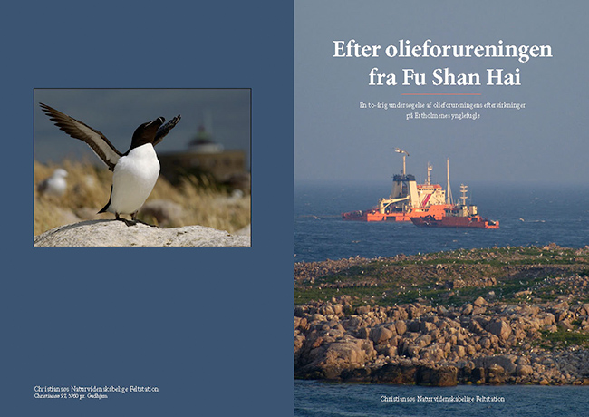

Efter olieforureningen fra Fu Shan Hai beskriver i detaljer olieforureningens indvirkning på øernes ynglefuglefugle - på baggrund af undersøgelser foretaget i 2004 og 2005.
Med sine store kolonier af alke, lomvier, ederfugle og måger er Ertholmene et af Danmarks vigtigste naturområder. Det vakte derfor betydelig bekymring da Ertholmene i juni 2003 blev ramt af en månedlang olieforurening. Forureningen kom fra Fu Shan Hai, som sank efter en kollision ud for Hammeren på Bornholm. Og op mod 1600 fugle blev dræbt af olien.
Men hvad betød olieforureningen på længere sigt for Ertholmenes ynglende havfugle? Kort fortalt betød antallet af dræbte ederfugle et yderligere skub til den foruroligende nedgang der er sket på Ertholmene de seneste år: På kun syv år er ederfuglebestanden gået tilbage med 40%! For bestandene af alke og lomvier havde olieforureningen overraskende ikke nogen mærkbar virkning, især fordi hovedparten af de dræbte fugle viste sig at være ungfugle på besøg fra andre kolonier i Østersøen. Læs mere om dette i rapporten...
Efter olieforureningen fra Fu Shan Hai er udgivet af Christiansø Naturvidenskabelige Feltstation med velvillig støtte fra Skov- & Naturstyrelsen. 28 sider, 27 farvefotos og 22 figurer og tabeller. Pris: 100 kr + evt. forsendelse. Begrænset oplag.
Rapporten kan købes ved henvendelse til Christiansø Feltstation.

Nedenfor tre nedfotograferede opslag fra Efter olieforureningen fra Fu Shan Hai
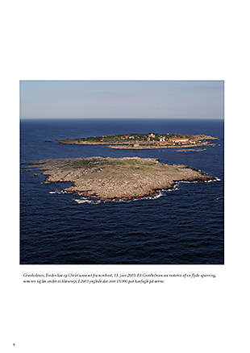
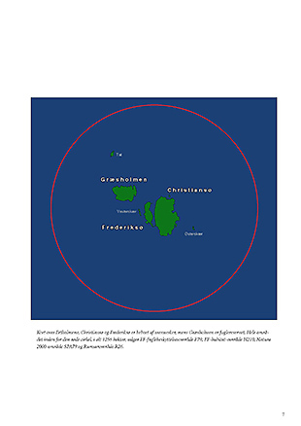
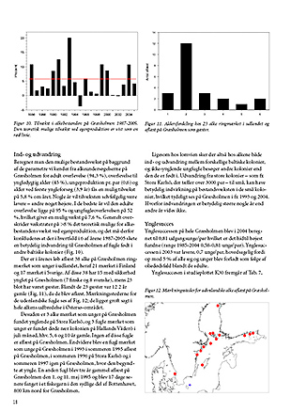
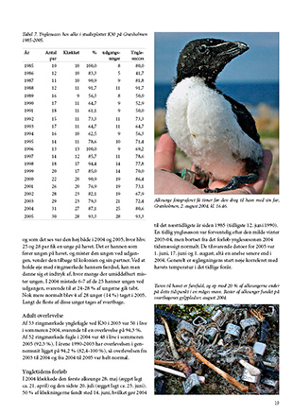
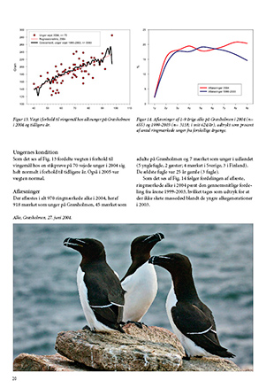
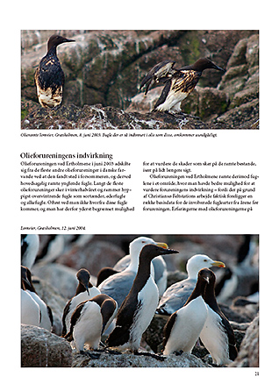
marts 2006

...

Dagbogen

Olieforurening på Ertholmene 2003 - en dagbog

Lørdag d. 9 august 2003.
I juni-juli 2003 blev Ertholmene ramt af den hidtil største olieforurening efter at skibet Fu Shan Hai blev påsejlet og sank ud for Hammeren på Bornholm 31 maj. Denne side skildrer i korte glimt forureningens forløb, startende med dagen efter forliset og sluttende med denne oversigt, skrevet 9 august. Forureningen skønnes at have kostet 1100-1600 fugle livet (se nedenfor) og medførte et stort oprydningsarbejde.
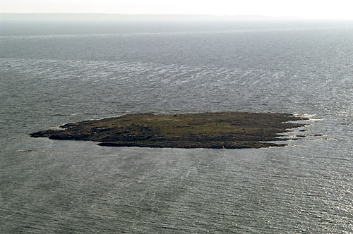
Olie og oliefilm på vej mod Ertholmene, 13 juni 2003, kl 1830. Græsholmen set fra øst

Siden 12 juli er der i ny og næ drevet små, tørre olieklumper ind på kysten, men der er ikke registreret nye stærkt olie-ramte fugle ved øerne, kun enkelte med små oliepletter. I perioden 2 juni - 10 juli er der i alt indsamlet/aflivet 164 stærkt olie-indsmurte fugle (heraf 90 ederfugle, 45 lomvier og 16 alke), men det skønnes at 1000-1500 fugle er omkommet (se nedenstående tabel). Tallene fra årets optællinger af alkebestanden og overvågningen af dens ynglesucces er endnu ikke blevet færdigbehandlet og indtil da må tallene for alk i tabellen betragtes som et foreløbigt skøn.
Feltstationen har udgivet 2 rapporter om olieforureningen, se her, her og her.
Skøn over antallet af omkomne fugle
Knopsvane | 4-6
Ederfugl | 250-350
Toppet Skallesluger | 10-20
Gråand | 1-2
Sølvmåge | 20-50
Stormmåge | 3-8
Alk | 200-300
Lomvie | 600-900

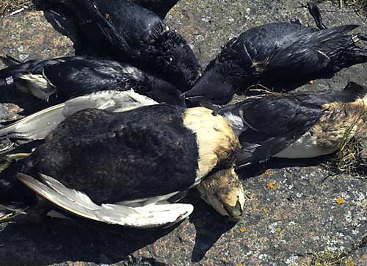
Olieforureningen ramte især alkefugle og ederfugle. Christiansø, 13 juni 2003,
Søndag d. 12 juli 2003.
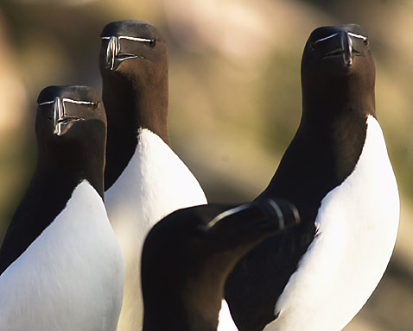
NU kan det være nok...
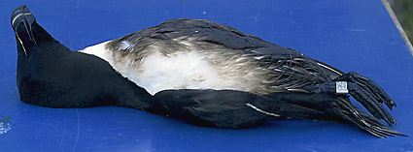
Olieramt Alk, fundet døende på Græsholmen 7 juli 2003. Fuglen er ringmærket som unge på Græsholmen i 1998, altså en fugl der nu ynglede. Omkommer den ene fugl i et alke-par, opgiver den anden æg eller unge; de skal være to for at opfostre deres afkom....

I starten af juli røg slangen op til olieoppumpnings-skibet af vraget af Fu Shan Hai og mellem 13 og 20 tons olie ud løb ud - og tidligt om morgenen den 6 juli lå der atter to miljøskibe og en helikopter omkring øerne. Lang det meste af olien drev dog nord om Ertholmene, men i dagene efter sås 10 stærkt olieindsmurte Alke og 2 Lomvier (langt de fleste Lomvier havde på dette tidspunkt forladt Græsholmen). Der ses i øjeblikket dagligt områder med tynd, lugtløs og for fuglene uskadelig oliefilm som driver forbi øerne, og i blandt kommer der lidt olie ind på kysten i form af tykke, fedtede småklumper... sådan olie er også drevet ind flere steder på den bornholmske kyst.
Lørdag d. 21 juni 2003. Vejr: W 13-18 - NW 10, 1-3/8, 20 km
Da der ikke er set nyt olie set ved øerne, og da der kun er set enkelte døende olieindsmurte fugle, vil hjemmesiden sommeren igennem kun blive opdateret uregelmæssigt - med mindre der sker noget nyt. Med andre ord er håbet nu at den mareridts-agtige situation der har hersket på øerne siden starten af juni er ovre... når det er muligt vender vi tilbage med en opgørelse over indsamlede, oliedræbte fugle og en vurdering af hvad forureningen har betydet for fuglebestandene.
Fredag d. 20 juni 2003. Vejr: W 15-20, 3-5/8, 20 km, enkelte byger
Der er intet nyt olie set ved øerne, men der ses stadig nogle få indsmurte fugle. De fleste folk fra beredskabs-korpset drog af og tilbage er kun en 7-8 mand til at foretage de sidste finrensninger, pakke grej sammen etc. Skolens børn har lavet en lille bog om olieforureningen som kan downloades eller ses på denne adresse: http://www.christiansoe.dk/Chroe_dk/skolen/oliebog.PDF - den er meget fin og rørende.
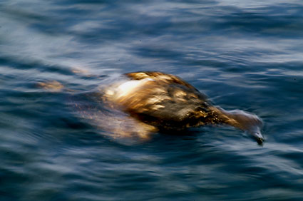
En oliedræbt Lomvie driver rundt ved Bielkes, Christiansø 20/6-03, kl 1830.
Torsdag d. 19 juni 2003. Vejr: SW 4 -W 16, 6-8-4/8, 20 km, lidt regn om formiddagen
Der slipper stadig lidt olie ud fra vraget, men på grund af blæsevejret har man måttet indstillet arbejdet med at tømme tankene. Intet nyt olie blev set ved øerne, og da det pga blæsten ikke var muligt at komme på Græsholmen var det tid til lidt mental genopbygning.
Onsdag d. 18 juni 2003. Vejr: SE 10-6, 2-5/8, 20 km
Kun enkelte små områder med oliefilm set omkring øerne, og udslippet fra vraget rapporteret som minimalt. Hovedparten af indsatsstyrken forlod i dag Christiansø; tilbage bliver et parogtredve mand til at foretage den sidste rensning af klipperne på de beboede øer, pakke flydespærringer sammen, etc. Der aflives og ses stadig olieindsmurte fugle, men håbet om af olieudslippet er slut for denne gang vokser da ...
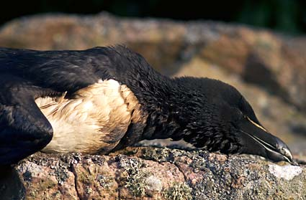
Oliedræbt Alk. Manglen på hvid tværstribe på næbbet viser at det er en et år gammel fugl; alke begynder først at yngle når de er 3-5 år gamle. Tilsyneladende har de yngre fugle været forholdsvist mere udsatte for olien end de gamle ynglefugle, formentlig fordi de tilbringer meget mere af deres tid på vandet. Christiansø, 18/6-03
Tirsdag d. 17 juni 2003. Vejr: SE 2-4, 2-4/8, 20 km
Hele dagen sås områder med oliefilm omkring øerne; det meste var blot en ganske tynd film, men især om Græsholmen sås også flere mindre områder med 'svedende' olieklumper, og der dukker stadig nogle nye olieforurenede fugle op. Udstrømningen fra vraget er nu stort set stoppet, og de fleste af kysterne renset, men der er næppe tvivl om at der også i dagene fremover vil være fugle der bliver ramt af de små og spredte olieklumper som driver rundt.
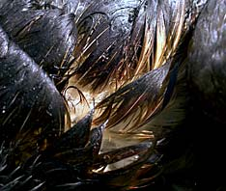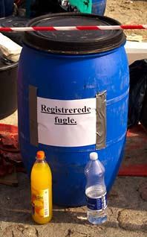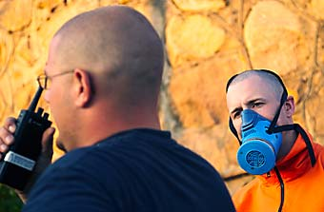
Glimt fra dag 17 efter Fu Shan Hai sank, Ertholmene, 17/6-03
Mandag d. 16 juni 2003. Vejr: NW 5 - N 3 - 1, 3-6/8, 20 km; let regn i nat (3 mm)
I løbet af dagen passerede nogle mindre områder med oliefilm, men oliestriben fra vraget gik hele dagen et godt stykke syd og øst for øen olieudslippet er dog reduceret betydeligt. Der ses stadig en del olieramte fugle, og tilsyneladende kommer der hele tiden enkelte nye til; i dagens løb blev der feks aflivet 11 lomvier.

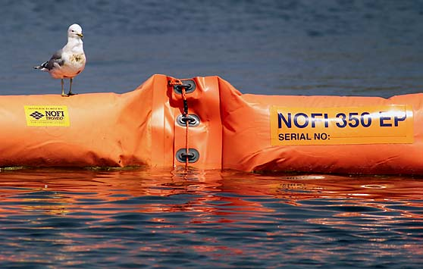
Olieramt Stormmåge på flydespærring, Frederiksø, 16/6-03.
Søndag d. 15 juni 2003. Vejr: NW 3 - WSW 8, 3-8/8, 20 km
Oliestriben fra vraget gik hele dagen syd for øerne, men til aften kom den igen nærmere; kl 22 lå de små miljøskibe helt inde under øen. Det meldes dog i lokal-aften-tv at 4 af de fem huller i vraget hvor der strømmede olie ud skulle være lukket, hvilket forventes at reducere olieudslippet med mere end 65%. Men herovre betragtes situationen med en vis galgenhumor, og håbet om at det snart måtte være slut med olie er lidet udtalt. Atter arbejdede miljøskibene og op mod 125 folk på land hele dagen på at få samlet så meget olie op som muligt. Der sås i løbet af dagen omkring 50 stærkt olieindsmurte fugle på øerne, og adskillige fugle - alke, lomvier og ederfugle - måtte aflives.
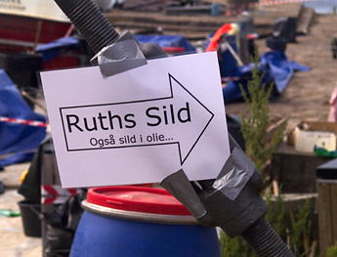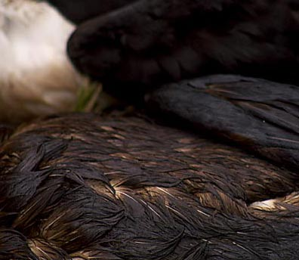
Glimt fra dag 15 efter Fu Shan Hai sank, Ertholmene, 15/6-03.
Lørdag d. 14 juni 2003. Vejr: W 8 - 13 - 5, 2-4/8, 15 km
Dagen igennem passerede områder med oliefilm iblandet striber af olieklumper, og en del olie skyllede op på de vestvendte kyster. Tilsyneladende blev ret få fugle i denne omgang ramt af olien, sandsynligvis fordi striberne med olieklumper var ret smalle. Miljøskibene og folk på land arbejdede hele dagen på at få samlet så meget olie op som muligt.

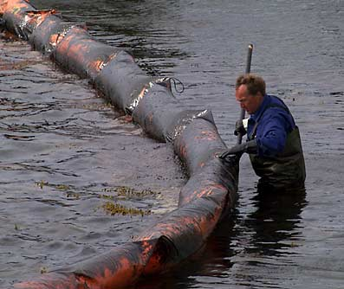
Megen olie ramte de vestvendte kyster, Frederiksø, 14/6-03, kl 1643.
Fredag d. 13 juni 2003. Vejr: W 13 - 8, 2-4/8, 15 km
Efter en nogenlunde fredelig formiddag hvor det meste af olien drev nord for øerne, vendte strømmen om eftermiddagen og ved aftenstide begyndte der atter at komme olie ind til øerne, mest som oliefilm iblandet striber af større klumper...
Torsdag d. 12 juni 2003. Vejr: W 8 - 13 - 5, 2-4/8, 15 km
Dagen igennem sås kun enkelte små områder med tynd oliefilm ved øerne, idet hovedparten af den beskedne mængde olie der stadig strømmer ud fra vraget drev nord om øerne, hovedsagelig i form af olie-film.Ved besøg på Græsholmen kunne det konstateres at mange af de ynglende alkefugle havde overlevet, men op mod 20% af disse havde små olieklatter på sig, og enkelte meget indsmurte fugle ses stadig inde i kolonierne. Antallet af stærkt indsmurte fugle af dog dalet betydeligt efterhånden som fuglene er døde. Antallet af omkomne fugle skønnes med forbehold at ligge på omkring 1000 (hovedsagelig Lomvier, Ederfugle og Alke), men efterhånden som registreringsarbejdet på Græsholmen skrider frem bliver det forhåbentlig muligt at komme med et noget sikrere bud på forureningens indflydelse på fuglebestandene.

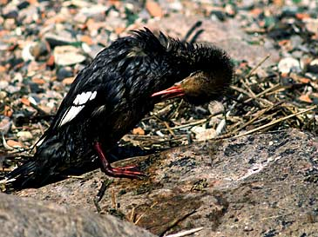
En Toppet Skallesluger forsøger forgæves at rense olien af sig, Frederiksø, 12/6-03, kl 09; dagen efter var den død.
Onsdag d. 11 juni 2003. Vejr: SE 2 - W 14, 4-7/8, 15 km
Den rapporterede olie sank eller drev nord for Ertholmene, og dagen igennem drev der kun plamager af meget tynd og for fuglene ikke-skadelig olie-film forbi øerne. De 1700 meter flydespærring som i nattens løb atter blev lagt ud rundt Græsholmen blev derfor heldigvis ikke nødvendige, men viste at det i roligt vejr kan lade sig gøre at beskytte reservatets umiddelbare nærhed. Flere Lomvier gik i nattens løb på vandet med deres unger, men nogle kunne ikke finde ud af at dykke under flydespærringerne, og endnu ved 10-tiden sås to lomvier svømme rundt med deres unger inden for spærringen. I morgentimerne blev der observeret 50 svært olieindsmurte fugle, hovedsagelig lomvier og ederfugle, men mange af disse (der formentlig havde fået olien på i de foregående dage) var om eftermiddagen forsvundet ud på havet.

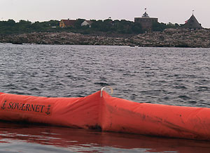
Flydespærring ved Græsholmen, 11/6-03, kl 0830
Tirsdag d. 10 juni 2003. Vejr: W 10 - stille, 5-8/8, 10-15 km
Efter en nogenlunde fredelig dag med oprydning, meldes der her ved 21-tiden om en større oliepøl 5 sømil vest for Ertholmene. Og strømmen fører denne vej...

Mandag d. 9 juni 2003. Vejr: W 10 - 22, 5-8/8, 10-15 km
Der blev i dag ikke konstateret ny olie omkring Ertholmene, og den stærke blæst forhindrede det meste af oprydningsarbejdet. Omkring 50 svært indsmurte fugle holdt til i læ på Christiansø og Frederiksø, og af disse blev 10 aflivet; de øvrige kunne man ikke få fat på. Der er til aften i alt indsamlet 30 døde fugle, hvilket illustrerer hvor svært det er at registrere de døde fugle på små klippeøer. Det aktuelle antal omkomne fugle er nemlig formentlig 10-20 gange så højt.

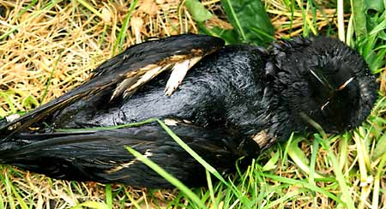
Oliedræbt Alk, Christiansø, 9/6-03, kl 08. Ringen viser at dette er en tre år gammel fugl født på vestsiden af Græsholmen. Olieforureningen ramte på et tidspunkt hvor mange af de yngre alkefugle opholder sig omkring Græsholmen for at lære hvordan de skal gribe det an, når de selv begynder at yngle i en alder af omkring 4 år. Med andre ord har forureningen både ramt de voksne ynglefugle og dem der danner grundlaget for de kommende årgange.

Søndag d. 8 juni 2003. Vejr: Skiftende - SE 1 - 8, 15-20 km
Mængden af olie omkring øerne betydeligt mindre end i går, idet dagens nordgående strøm førte den væk. Samtidig arbejdede de 4 miljøskibe og folk fra beredskabskorpset på at fjerne olie såvel på havet som på land. Antallet af olieramte fugle steg noget, men slet ikke så hurtigt som i går; i alt anslåes 1200-1500 fugle at have fået olie på sig, lige fra ganske små klatter til at være totalt indsmurte. Hovedparten af de ramte fugle er Lomvier, Alke og Ederfugle, men også det lokale svanepar og deres unger er ramt, ligsom nogle skalleslugere og måger. Det er dog vanskeligt pt at opgøre antallet af ramte fugle da mange af de meget indsmurte forsvinder ud på havet.
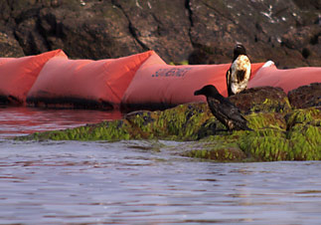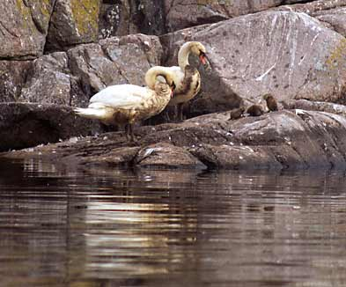
Olieindsmurte Alke ved flydespærring og øens svanepar og deres nyklækkede, allerede indsmurte unger, Græsholm, 8/6-03, kl 08.

Lørdag d. 7 juni 2003. Vejr: W 6- S 1, 2-7/8, 15-20 km
Om formiddagen opdagedes atter olie omkring Ertholmene og i det ret stille vejr spredte den sig både nord og syd for Græsholmen og vest og øst for Christiansø. Mette Miljø ankom om eftermiddagen og begyndte straks at samle olie op; først på aftenen ankom også Gunnar Seidenfaden, og flere flydespærringer blev lagt ud langs Græsholmens syd- og vestkyst og langs vestkysten af Frederiksø. Om eftermiddagen skønnedes op mod 1000 fugle - hovedsagelig Lomvier, Alke og Ederfugle - at være ramt af olie, men antallet af olieramte fugle synes at stige.

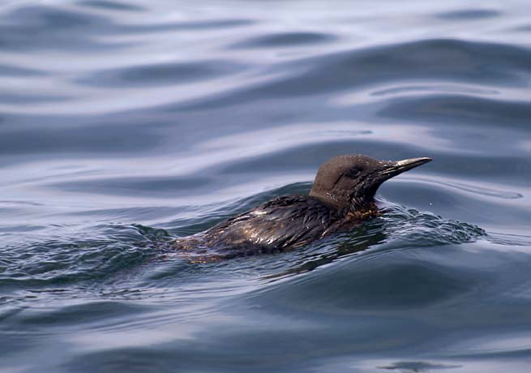
Olieindsmurt Lomvie, 2 km øst for Christiansø, 7/6-03, kl 1311.
Fredag d. 6 juni 2003. Vejr: W 5-10, 2-6/8, 15-10 km
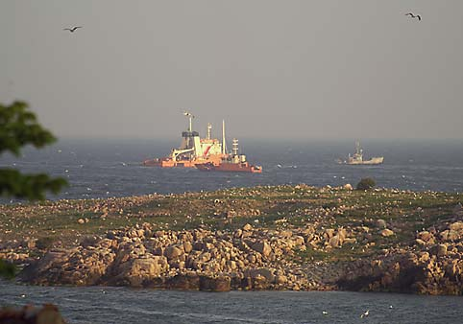
Miljøskibe igang med at opsamle større klumper olie lige nordvest for Græsholm, 6/6-03, kl 0530.

Fra tidligt om morgenen til omkring middag og igen om aftenen passerede flere bræmmer af olie-film iblandet klumper af fuel-olie fra Fu Shan Hais tanke. Om eftermiddagen var op mod 2% af øens alkefugle ramt af olie, hvortil kommer adskillige Stormmåger, 30-50 Sølvmåger, mindst 10 Ederfugle og nogle få skalleslugere.
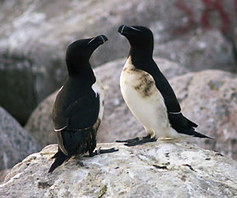
Olieramt alkepar, Græsholmen, 6/6-03, kl 1930. Hunnen (tv) døde nogle få dage senere, mens hannen (th) overlevede og 14 dage senere var den atter helt ren. Forskellen mellem de to fugles skæbne består i at hunnens fjer omkring hale og nedre bug var ødelagt, mens hannens fjer ikke var. Viden om hvordan olie på fjerdragten reelt påvirker fuglen er yderst beskeden, og her har de mange ringmærkede alke på græsholmen kunnet bidrage med ny viden - fordi vi var i stand til at genkende fuglene individuelt.
Torsdag d. 5 juni 2003. Vejr: W 6-9, 2-6/8, 15-10 km
Om eftermiddagen blev der rapporteret olie hhv. 3 sømil nordvest og 6 sømil vest for Græsholmen, og med vestenvinden nærmer den sig hurtigt Ertholmene: Her til aften ligger der tre skibe umiddelbart vest og nord for øerne, bl.a. Mette Miljø, og der vil antagelig blive lagt flydespærringer ud i løbet af natten. I følge SOK drejer det sig om en ca 300 meter lang , ikke sammenhængende bræmme af svær fuel. På et besøg på Græsholmen om eftermiddagen sås kun nogle enkelte olieindsmurte sølvmåger ...
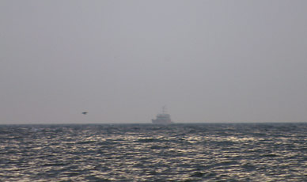
Mette Miljø nordvest for Tat, aften, 5/6-03...
Mandag d. 2 juni 2003. Vejr: SE 8, 2/8, 20 km
Efter forliset af det kinesiske skib Fu Shan Hai 4 sømil nord for Hammeren 31 maj er der sluppet en del olie ud. Skibet var lastet med bla. gødning og 1680 tons tung brændstof olie, og det er en del af denne olie der indtil videre er sluppet ud. Noget er samlet op, men en større klat driver pt tilsyneladende mod den svenske kyst med den fremherskende sydøstenvind. Indtil videre er der kun registreret 5 olieindsmurte fugle på Ertholmene, nemlig 3 lomvier og 2 alke, som sad på Græsholmens klipper i morges. Situationen på Græsholmen vil blive fulgt sommeren igennem.

